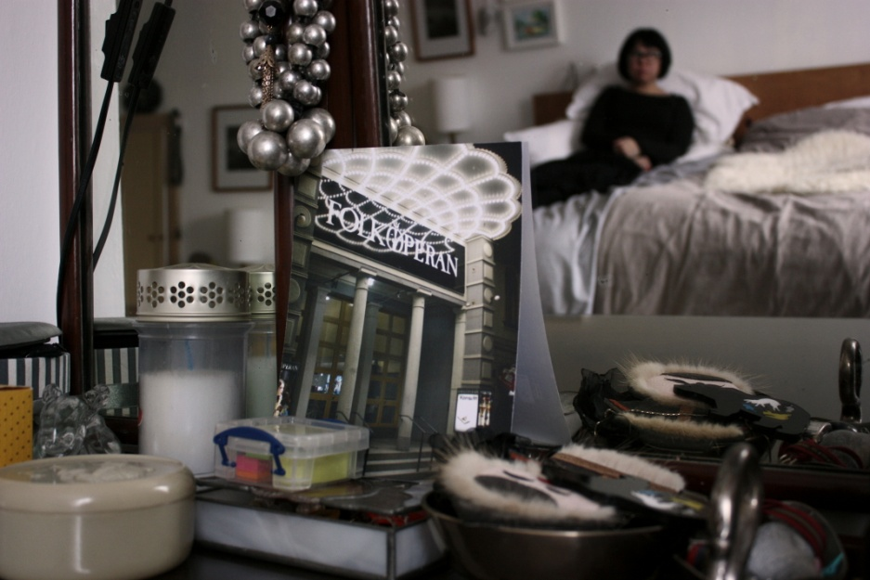
OPERAHJÄLPEN MED FOLKOPERAN
– OPERA I HEMMET LINDRAR BEKYMMER

Hur har du det med dina kärleksproblem och krångliga relationer? Känner du att dina barn är på väg bort? Har du ett komplicerat förhållande till dina föräldrar? Sörjer du någons död? Är du trött på att vara singel? Har du blivit förälskad i din chef? Konstnären Joshua Sofaer tror på operans helande kraft och att opera kan hjälpa dig.

Operahjälpen är ett site specific operaprojekt där privatpersoner kan beställa opera till sitt privata hem för att lösa ett problem. En hembesökande sångare ordinerar en operarepertoar för detta problem som framförs live.

För att ansöka om hembesök av Operahjälpen så ska man beskriva sitt dilemma, uppge sina kontaktuppgifter och skicka in sin ansökan till info@folkoperan.se
Operahjälpens besök tar ca 30 minuter och äger rum under perioden 19-31 mars 2012.

Joshua Sofaer är en engelsk konstnär. Hans verk utgår från begrepp som samarbete och delaktighet. Med respektlös humor leker han med etablerade institutionella former och uttryck. Läs mer om Joshua Sofaer på www.joshuasofaer.com

Operahjälpen är ett site specific operaprojekt av Joshua Sofaer för Folkoperans festival Opera Showroom 2012.

För ytterligare information och intervju med konstnären Joshua Sofaer
Elenor Wolgers, 08-616 07 17, 0733-44 64 34, elenor.wolgers@folkoperan.se eller
Frida Edoff, 08-616 07 18, 0709-50 53, frida.edoff@folkoperan.se
Ladda ner pressbilder på: http://folkoperan.se/press/pressbilder/opera-showroom

Opera Showroom görs i samarbete med Blåsarsymfonikerna, Operahögskolan i Stockholm, EMS Elektronmusikstudion och Centrum för operateknik.

